※ 접수일자 |  |  |  |  |  |  | ※ 접수번호
(*필수 기재항목) 자기게시물 접근배제 요청서
접근배제 요청인  (권리 주장자) |  |  |  | * 성 명 |  |  |  |  | * 이메일 주소 (또는 팩스번호) | 처리결과를 회신 받을 메일 주소 또는 팩스번호
 |  |  |  | * 성 명 |  |  |  |  | * 전화번호
* 생년월일
접근배제 요청 게시물의  제목 |  |  |  |  |  | ※ 대량일 경우 3페이지 사용
접근배제 요청 게시물(검색목록)의  위치자료(URL) |  |  |  |  |  | ※ 대량일 경우 3페이지 사용
자기게시물
접근배제
요청 사유
위와 같이 게시물(검색목록)의 접근배제를 요청하오니 즉시 조치하여 주시기 바랍니다.
년 월 일

요청인 : (서명 또는 인)

주식회사 카카오엔터테인먼트 권리침해신고센터 귀하
<개인정보의 수집 및 이용 동의>
1. [필수]수집하려는 개인정보의 항목
- 요청인 정보(성명, 이메일 주소(또는 팩스번호), 전화번호, 생년월일, 마스킹 된 신분증 사본)
2. 개인정보의 수집 및 이용 목적
- 본인 확인, 자기게시물 접근배제 요청 처리 및 처리결과 회신
3. 개인정보의 보유 및 이용기간
- 전자상거래 등에서의 소비자보호에 관한 법률에 따라 3년간 보관 후 즉시 파기
- 마스킹 된 신분증 사본은 본인 식별 처리가 완료된 후 즉시 파기
4. 동의를 거부할 권리가 있으며, 동의 거부 시 접근배제 요청 처리에 제한이 있을 수 있습니다.

요청인 본인은 위 개인정보 수집∙이용에 동의합니다.
동의함 ( ) 동의하지 않음 ( )
요청인 : (서명 또는 인)
<첨부서류 안내>
(1) 본인이 직접 요청할 경우
- 자기게시물 접근배제 요청서
- 마스킹 된 신분증 사본
- 요청인 또는 사자(死者)가 해당 게시물을 게시하였다는 사실을 입증할 수 있는 자료 : 자기게시물 입증에 불필요한
개인정보는 마스킹(가림처리)하여 첨부
- 게시판 사업자 폐업확인 등 증빙서류(검색목록 접근배제 요청 시)

(2) 지정인이 요청할 경우
- 자기게시물 접근배제 요청서
- 접근배제요청인 지정서
- 요청인과 지정인의 마스킹 된 신분증 사본
- 요청인 또는 사자(死者)가 해당 게시물을 게시하였다는 사실을 입증할 수 있는 자료 : 자기게시물 입증에 불필요한
개인정보는 마스킹(가림처리)하여 첨부
- 게시판 사업자 폐업확인 등 증빙서류(검색목록 접근배제 요청 시)

<신분증 개인정보 마스킹(가림처리) 방법>
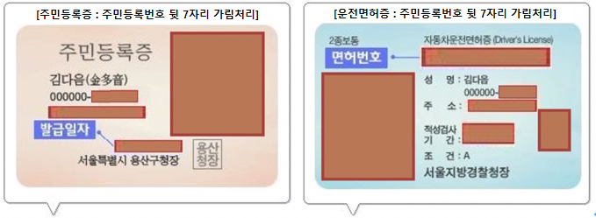
1) 성명, 생년월일 외의 개인정보(주민등록번호 뒷 7자리, 증명사진, 주소, 발급일자, 적성검사 기간 등)를
마스킹(가림처리) 한 신분증 사본을 함께 첨부해 주세요.
- 단, 공개된 게시물로 인하여 초상권의 침해를 받으시는 경우에는 초상권자 확인을 위해 증명사진이 마스킹(가림처리) 되지 않은 신분증 사본을 첨부해 주세요.
2) 미성년자일 경우, 성명, 생년월일 외의 개인정보(주민번호 뒷 7자리)를 마스킹(가림처리) 한 학생증/주민등록등본/건강보험증 중 택1을 보내주시기 바랍니다.
- 만 14세 미만의 아동으로부터 개인정보 수집·이용·제공 등의 동의를 받으려면 그 법정대리인의 동의를 받아야 하며, 이 경우 정보통신서비스 제공자는 그 아동에게 법정대리인의 동의를 받기 위하여 필요한 법정대리인의 성명 등 최소한의 정보를 요구할 수 있습니다. 법정대리인 동의 양식을 꼭 작성하시기 바랍니다.
3) 신분증 사본 첨부 시 불필요한 개인정보가 수집되지 않도록 꼭 마스킹(가림처리) 후 접수 부탁드립니다.
 | No | 접근배제 요청 게시물의 제목 |  |  |  |  |  | 접근배제 요청 게시물(검색목록)의 위치자료(URL)
 | 1
 | 2
 | 3
 | 4
 | 5
 | 6
 | 7
 | 8
 | 9
 | 10
 | 11
 | 12
 | 13
 | 14
 | 15
 | 16
 | 17
 | 18
 | 19
 | 20

